**متوسطة محمد خيضر المستوى : السنة أولى متوسط ولاية البويرة المدة: 45 دقيقة**

**الفرض الأول في مادة العلوم الفيزيائية والتكنولوجيا**

**الوضعية الأولى : (12ن)**

بطلب من الأستاذة أنجز كل من أمين و إيمان مشروعا تكنولوجيا لإشعال مصباحين لثريا جسدا فيه درس تركيب الدارات الكهربائية، فتحصل كل منهما على التركيبين الممثلين أدناه.

1. ارسم مخطط للدارة الكهربائية التي أنجزها كل من أمين وإيمان بالرموز النظامية.
2. ما نوع الربط بين المصباحين في كل من الدارتين؟
3. من بين التركيبين، أيهما المستعمل لإنارة مصابيح الثريا؟علل إجابتك.
4. بعد إنهاء المشروع وإغلاق القاطعة، انتبه أمين لمشكل عدم توهج المصباحين وسخونة البطارية.

* كيف تفسر ذلك؟ دعم إجابتك برسم المخطط محددا جهة التيار الكهربائي.
* اعط نصيحتين لأمين لتفادي هذا المشكل.

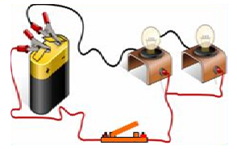

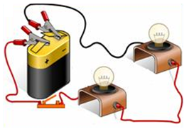

**إيمان**

**أمين**

**الوضعية الثانية: (09ن)**

في كل وقت متأخر من الليل تنادي جدة يوسف لكي يطفئوا مصباح غرفتها لصعوبة نهوضها من السرير، فأراد أبو يوسف أن يجعل لها قاطعة ثانية قرب السرير كي يسهل على والدته التحكم في إشعال وإطفاء مصباح غرفتها. بالاستعانة بالسند الموضح أدناه أجب على مايلي :

1. ما نوع الدارة الكهربائية التي يجب على أبي يوسف إنجازها ؟
2. ارسم مخطط للدارة بالرموز النظامية.
3. ارسم جدول الحقيقة لهذه الدارة الكهربائية.
4. أين نجد هذا النوع من الدارات ؟

K1

K2

A

B

C

D

**السند**

**بالتوفيق**